


《用户界面设计与分析》课程综述

灵巧手物抓取生成文献综述

姓名 沈仕伟,王玉峰,韩育霖

2026 年 5 月 13 日

摘要：多指灵巧手由于具备高自由度、多接触点和丰富操作模式，被认为是实现机器人仿人操作与具身智能的重要载体。相较于传统平行夹爪，多指灵巧手能够完成更加复杂的抓取与操作任务，但同时也面临高维动作空间、复杂接触建模以及真实环境泛化能力不足等核心挑战。近年来，随着深度学习、扩散生成模型以及强化学习技术的快速发展，研究者开始尝试通过数据驱动的方法实现灵巧抓取动作的自动生成与鲁棒执行，推动该领域从传统解析式抓取逐渐迈向生成式与语义化抓取阶段。本文将对近年来多指灵巧抓取生成领域的代表性研究进行系统综述，总结大规模仿真数据集、多模态真实数据集以及强化学习基准的发展脉络，重点分析扩散模型、流模型等生成式方法在抓取姿态合成中的应用，以及接触建模和语义约束对抓取质量提升的作用，最后重点关注灵巧手抓取生成的物理合理性的最新研究，总结并探讨未来发展趋势。
关键词：多指机械手、数据收集、生成模型、模仿学习、强化学习。

目录
1. 引言 4
2. 基础数据集与基准平台 5
2.1 大规模仿真数据集的开端 5
2.2 超大规模数据集与多模态基准 5
3. 基于生成模型的灵巧抓取合成 7
3.1 扩散模型的兴起 7
3.2 基于流模型与VAE的方法 8
3.3 接触引导的生成方法 9
3.4小结 10
4. 基于强化学习的灵巧抓取执行 10
4.1 端到端与层次化RL方法 10
4.2 高效学习与泛化方法 11
4.3 从人类演示中学习 12
5. 功能抓取与语义理解 13
6. 物理合理性相关研究 14
7. 总结与展望 16
参考文献 19

- 引言
抓取是机器人与物理世界交互过程中最基础、也是最关键的能力之一。从工业自动化生产到家庭服务机器人，再到具身智能系统中的复杂任务执行，机器人都需要通过稳定而灵活的抓取行为完成对环境的操作。长期以来，工业机器人主要依赖平行夹爪完成规则物体的搬运与装配，这类末端执行器结构简单、控制稳定，在标准化工业场景中具有较高的可靠性。然而，随着机器人应用场景逐渐从结构化环境扩展到开放环境和人机协作环境，传统夹爪在面对形状复杂、材质多样以及任务需求动态变化的物体时，逐渐暴露出灵活性不足的问题。
多指灵巧机械手被设计用于执行多种灵巧动作，其目标是实现类似人类手的灵巧性。这类机械手的快速发展有望成为新一代智能制造发展的主要推动力之一[1][2]。目前在多指灵巧机械手系统及其在智能制造中的应用方面已经开展了初步研究，包括在轨维修[3]和汽车零件的装配[4]。尽管多指灵巧机械手在复杂操作方面具有很大的潜力，但由于其结构设计的难度以及感知、抓取和操作算法的复杂性，其在智能制造中的广泛应用仍面临挑战。
近年来，人工智能技术的发展为灵巧抓取研究带来了新的突破。随着大规模仿真平台与数据集的出现，研究者能够通过数据驱动方式学习高维抓取分布；扩散模型、流模型等生成式方法则显著提升了复杂抓取姿态生成的多样性与稳定性；强化学习和模仿学习进一步推动机器人在动态环境下实现鲁棒抓取与灵巧操作。同时，研究重点也正在从单纯追求抓取稳定性，逐渐转向结合语言指令、任务语义以及环境可供性的功能性抓取。换言之，机器人不仅需要解决如何抓取的问题，更需要理解为何抓取以及为了完成什么任务而抓取。这一趋势标志着灵巧抓取正逐渐从孤立的底层技能，演化为连接感知、决策与操作的重要中间接口。
目前，围绕多指灵巧抓取生成的研究已经形成了从数据集构建、生成模型设计到强化学习控制与功能语义建模的完整技术链路。一方面，大规模仿真数据与真实世界数据的结合推动了抓取学习从有限样本走向海量数据驱动；另一方面，以扩散模型为代表的生成式方法正在成为当前灵巧抓取姿态生成的主流范式。同时，强化学习与模仿学习的发展进一步提升了机器人在复杂场景中的动态执行能力，而语言模型与视觉—动作联合建模则推动抓取向更高层次的任务理解与具身推理发展。
基于上述背景，本文围绕面向具身智能的多指灵巧抓取生成技术展开综述。文章首先介绍灵巧抓取相关的数据集与评估基准，包括大规模仿真数据、多模态真实数据以及强化学习测试平台；随后重点分析扩散模型、流模型等生成式方法在抓取姿态生成中的研究进展，并讨论接触约束与语义信息在抓取生成中的作用；接着总结强化学习与模仿学习在动态抓取执行和仿真到现实迁移中的关键成果；最后针对真实物理合理性的抓取生成方向深入剖析和研究，对未来挑战进行展望。
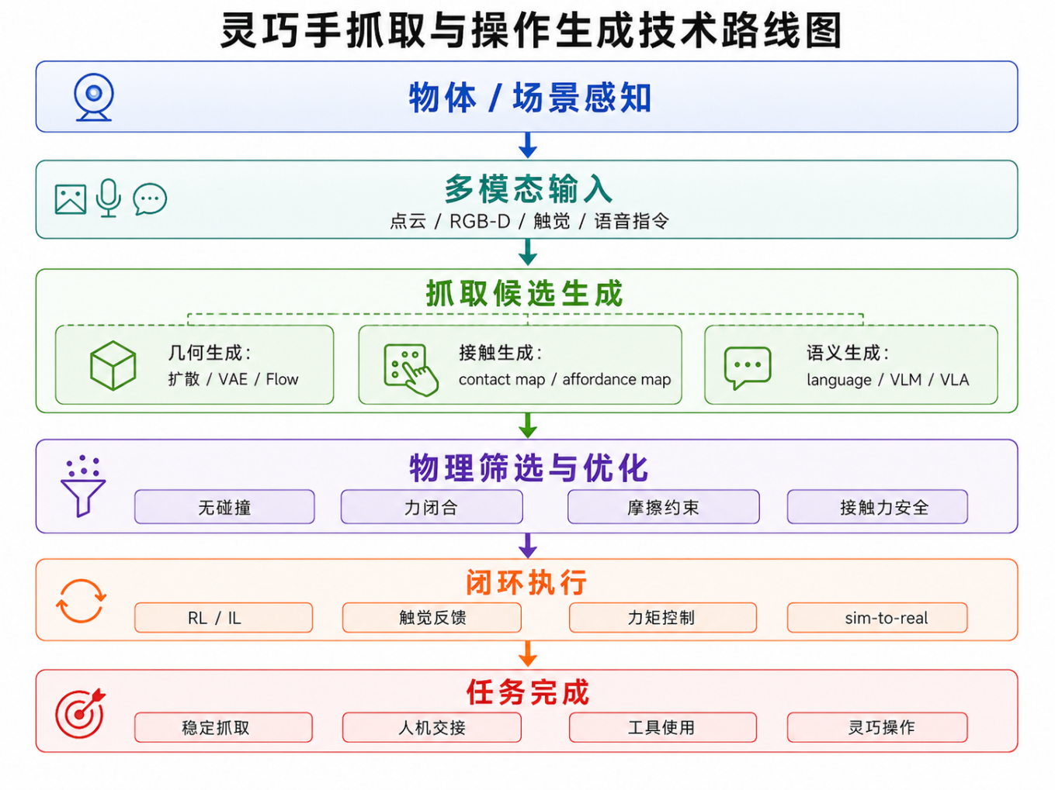
图1 灵巧手抓取与操作生成技术路线图
- 基础数据集与基准平台

2.1 大规模仿真数据集的开端
与使用平行夹爪的物体抓取相比，灵巧抓取的研究远不充分，部分原因在于缺乏大规模数据集。Wang等人提出了一个大规模机器人灵巧抓取数据集 DexGraspNet[5]，利用了一个深度加速的可微分力闭合估计器，因此能够高效且稳健地大规模合成稳定且多样化的抓取，选择 ShadowHand，生成了132万个抓取姿态，覆盖5355个物体，涵盖133余个物体类别；并且每个物体实例都包含200个以上多样化抓取姿态，所有抓取均已在Isaac Gym仿真器中验证。
在杂乱场景中的抓取对于灵巧手而言仍然极具挑战性，为了解决这一问题，Zhang等人提出了一个大规模合成基准[6]，涵盖1319个物体、8270个场景以及4.27亿个抓取姿态。

2.2 超大规模数据集与多模态基准
为灵巧手操作生成大规模演示数据一直具有挑战性，近年来已有若干方法试图解决这一问题。其中，生成式模型已成为一种很有前景的范式，能够高效生成多样且符合物理规律的演示。Ye等人提出了一个利用生成式模型构建的大规模、多样化且高质量的演示数据集Dex1B[7]，为构建该数据集，该团队提出了一种生成式模型，将几何约束融入其中以提高可行性，并施加额外条件以增强多样性，该数据集包含用于两项基础任务——抓取与关节式操作的十亿级演示数据。Lim等人提出了一个大规模、多模态的高保真灵巧抓取序列数据集HRDexDB[8]，提供了一个全面的抓取轨迹集合，覆盖人手和多种机器人手构型，并涉及100个多样化物体。借助最先进的视觉方法和一套全新设计的专用多相机系统，HRDexDB为操作者与被操作物体提供了高精度的时空3D真实运动标注。为促进对物理交互的研究，HRDexDB还包含高分辨率触觉信号、同步多视角视频以及第一人称视角视频流。该数据集由1400次抓取试验组成，涵盖成功与失败两种情况，每个数据都包含视觉、运动学和触觉等多种模态信息。
由于缺乏高质量的真实人机交接数据集，开发有效的动态灵巧抓取方法进展受限。现有数据集主要关注静态物体抓取，或依赖合成的交接动作，这些动作与真实机器人运动模式存在显著差异，导致适用性存在巨大鸿沟。Wang等人提出了DexH2R[9]，该数据集捕捉了多样化的交互物体、动态运动模式、丰富的视觉传感器数据以及详细的标注信息。此外，为确保灵巧动作自然且贴近人类，采用遥操作方式进行数据采集，使机器人运动能够与人类行为和习惯对齐，这对于智能仿人机器人而言是一项关键特性。

表 1 灵巧抓取数据集与基准平台对比
数据集/基准平台 | 数据来源 | 手型 | 场景 | 是否有触觉 | 是否真实采集 | 主要贡献 | 局限
DexGraspNet | 仿真合成 | ShadowHand | 单物体 | 否 | 否 | 132万抓取、5355个物体、133+类别，提供通用物体稳定抓取数据。 | 真实接触、执行误差和传感噪声不足。
DexGraspNet 2.0 | 大规模合成 | 多指灵巧手 | 杂乱场景 | 否 | 否 | 扩展到1319个物体、8270个场景和4.27亿抓取，支持复杂场景生成。 | 依赖仿真质量，真实杂乱场景泛化仍需验证。
Dex1B | 生成式模型合成演示 | 灵巧手/操作手 | 抓取与关节式操作 | 否 | 否 | 提供十亿级抓取与操作演示，推动大规模数据驱动学习。 | 主要来自生成/仿真流程，真实交互历史和失败样本验证不足。
HRDexDB | 真实多模态采集 | 人手及多种机器人手 | 真实抓取序列 | 是 | 是 | 包含视觉、运动学、触觉和多视角视频，刻画真实手物交互。 | 采集成本高，规模小于仿真数据，物体与任务覆盖有限。
DexH2R | 遥操作/交接采集 | 机器人灵巧手 | 动态人机交接 | 视配置而定 | 是 | 补充动态人机交接数据，关注真实交互中的运动模式与抓取适应。 | 任务类型集中，对通用操作任务覆盖有限。

- 基于生成模型的灵巧抓取合成
生成式方法是近年来灵巧抓取研究中的重要方向。与传统基于解析几何或优化搜索的抓取规划方法不同，生成模型试图直接从大规模抓取数据中学习手—物交互分布，从而在给定物体几何、手部构型、任务语义或部分观测信息的条件下，生成多样化且具有可执行性的抓取候选。对于多指灵巧手而言，抓取生成的目标并不只是得到一个静态的手部姿态，而是要在物体形状、手部运动学约束、接触关系和任务需求之间建立统一映射，生成满足可达性、无碰撞性、接触合理性和抓取稳定性的手—物配置。
从生成目标来看，当前灵巧抓取生成方法大致可以分为四类：第一类是直接生成手腕位姿和手指关节角，用于获得完整的抓取姿态；第二类是生成接触图或接触语义图，用于刻画不同手指、连杆与物体表面之间的接触关系；第三类是结合语言指令、物体可供性和任务语义，生成功能性抓取；第四类是面向跨手型、部分观测或不确定环境，生成具有泛化能力和风险感知能力的抓取候选。以下将围绕扩散模型、流模型与接触引导方法展开综述。
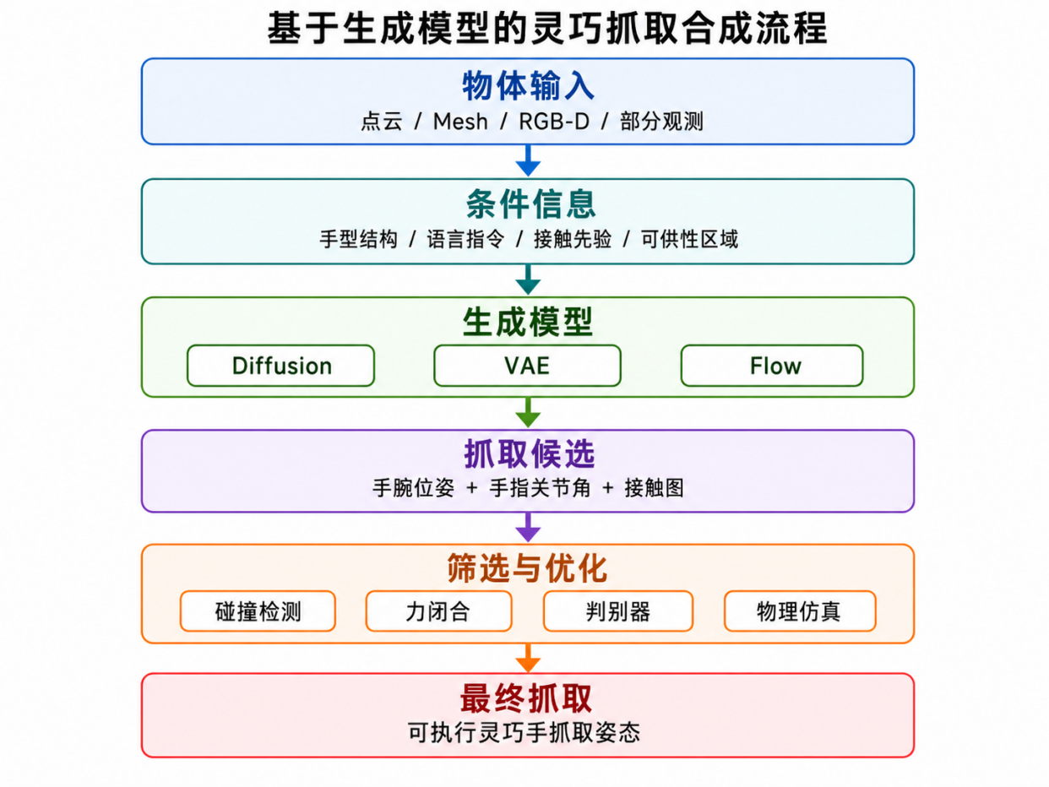
图2生成式灵巧抓取流程图
  - 扩散模型的兴起
灵巧抓取生成转向在确保功能完整性的同时优化物体操作，强调根据所需的功能指示合成功能性抓取。针对合成适应多种灵巧机器人手的功能性抓取这一挑战，Zhang等人提出了 DexGrasp-Diffusion[10]，融合了 MultiHandDiffuser（一种用于多种灵巧手抓取估计的新型统一数据驱动扩散模型）和 DexDiscriminator（结合了物理判别器与功能判别器，采用开放式词汇设置，依据物体可供性过滤物理合理且符合功能要求的抓取）。
然而，泛化到未见过的物体类别和多样化的任务指令仍是一项挑战。Jian等人提出了一种检索增强生成方法G-DexGrasp[11]，能够为未见过的物体类别和基于语言的任务指令生成高质量的灵巧手配置。其关键在于为后续的合成流程检索可泛化的抓取先验，包括细粒度接触部位和相关抓取实例的可供性分布。具体而言，细粒度接触部位与可供性作为可泛化的引导，通过生成模型推理出未见物体的合理抓取配置；而相关抓取分布则作为正则化项，在后续的细化优化过程中保证合成抓取的可信度。
对于之前方法针对特定手部设计，难以泛化到训练分布之外、未见过的机器人手形态等局限性，Wu提出了一个基于扩散的框架UniMorphGrasp[12]，将手部形态信息融入抓取生成过程，实现统一的跨构型抓取合成。该方法将多种机器人手的抓取映射到一个统一的人形规范手部姿态表示空间中，为学习提供共通基础。随后，抓取生成以结构化的手部运动学表示（由手部构型编码为图结构）以及物体几何信息为条件。此外，该方法还引入了一种利用手部运动学层次结构的损失函数，以引导关节级监督。UniMorphGrasp在现有灵巧抓取基准上达到了最先进的性能，并对先前未见的手部结构展现出强大的零样本泛化能力，从而实现可扩展且实用的跨构型抓取部署。
对于接触图的精度不足以及抓取姿态的不合理等抓取生成面临的挑战，Ning等人提出一种合理改进的生成方案Diffangle-Grasp[13]，由两部分组成：基于条件变分自编码器（CVAE）的接触图生成（与扩散模型共享潜在空间），以及遵循物理规律和自然姿态的优化抓取生成。实验结果表明，与基线模型相比，所提方法有效将接触图重构损失降低了9.59%，同时将自然度提升了2.15%，抓取成功率提升了3.27%，穿透体积减少了11.06%。
  - 基于流模型与VAE的方法
针对从部分观测中合成多指手多样化且具备不确定性感知的抓取，仍然是机器人学习中的关键挑战。Feng等人提出了一种基于流的变分框架FFHFlow[14]，能够在生成多样化、鲁棒的多指抓取的同时，显式量化部分点云中的感知不确定性。该方法利用基于归一化流的深度潜变量模型来学习层次化的抓取流形，克服了条件变分自编码器（cVAE）的模式坍塌和刚性先验限制。凭借流的可逆性与精确似然，FFHFlow能够内省部分观测中的形状不确定性并识别新颖物体结构，实现风险感知的抓取合成。为进一步增强可靠性，我们将判别式抓取评估器与流似然相结合，形成了不确定性感知的排序策略，优先选择对形状模糊性具有鲁棒性的抓取。在仿真和真实场景中的大量实验表明，FFHFlow在抓取多样性和成功率上均优于此前最先进的基线模型。
  - 接触引导的生成方法
在杂乱环境中基于接触信息引导的抓取方向上，Zhang等人开发了一种通过接触语义图在杂乱场景下生成多指手抓取样本的方法ContactDexNet[15]，引入接触语义条件变分自编码器网络（CoSe-CVAE），从物体点云生成完备的接触语义图；随后利用抓取检测方法从接触语义图估计手部抓取姿态；最后设计统一的抓取评估模型PointNetGPD++，评估抓取质量与碰撞概率，显著提升了在杂乱场景中识别最优抓取的可靠性。
实现可靠的机器人操作，如灵巧抓取，需要物理稳定交互与语义任务引导之间的协同，然而这些目标常被视为相互独立、彼此割裂的任务，探索如何将灵巧抓取技术（即物理稳定的物体抓取与语言引导的抓取生成）相融合，以同时达到物理稳定性与语义理解非常重要。Shin等人提出了一个统一的框架SECOND-Grasp（SEmantic CONtact-guided Dexterous Grasping，语义接触引导的灵巧抓取）[16]，使机器人手能够基于语义推理动态调整抓取策略，同时确保物理可行性。该团队首先通过视觉-语言推理获取粗略接触提案，依据物体属性推断接触应发生的位置，随后通过分割在多视角中定位这些区域；为进一步保证跨视角一致性，引入语义几何一致性精炼（SGCR），通过强化视角间的语义一致性并移除几何无效区域，对初始接触预测进行精炼，生成可靠的3D接触图；然后，通过逆运动学为每个接触图推导出可行的机器人手姿态，从而为策略学习生成监督信号。实验表明，该方法使得意图感知抓取表现分别提升了12.8%和26.2%。
表 2 基于生成模型的灵巧抓取合成方法对比
方法 | 模型类型 | 输入条件 | 生成目标 | 考虑接触 | 考虑语义 | 主要优势 | 局限
DexGrasp-  Diffusion[10] | 扩散  模型 | 物体几何、  手型、  功能语义 | 多手型  功能抓取 | 是 | 是 | 统一多手型  和功能约束 | 依赖判别器  筛选
G-DexGrasp  [11] | 检索增强  生成 | 语言指令、  物体类别、  抓取先验 | 未见物体  抓取 | 是 | 是 | 泛化到新物体  和新任务 | 依赖先验  检索质量
UniMorphGrasp  [12] | 形态感知  扩散模型 | 手部运动学、  物体几何 | 跨手型  抓取 | 部分  考虑 | 否 | 支持不同  机器人手泛化 | 真实执行  验证仍有限
Diffangle-Grasp  [13] | CVAE +  扩散优化 | 物体几何、  接触图 | 自然抓取  姿态 | 是 | 否 | 提高接触图精度  和自然度 | 仍需后处理  优化
FFHFlow  [14] | Flow /  VAE | 部分点云 | 不确定性  感知抓取 | 间接  考虑 | 否 | 能处理部分观测  不确定性 | 模型复杂度  较高
ContactDexNet  [15] | CoSe-  CVAE | 点云、  接触语义图 | 杂乱场景  抓取 | 是 | 部分  考虑 | 适合杂乱  场景 | 依赖接触  语义预测
SECOND-Grasp  [16] | 语义接触  引导 | 视觉语言信息、  多视角几何 | 语义接触  抓取 | 是 | 是 | 连接 VLM  和接触生成 | 流程较复杂

3.4小结
综上，基于生成模型的灵巧抓取合成正在从单一姿态生成逐渐发展为多条件、多目标和多阶段的生成框架。扩散模型侧重于建模复杂抓取分布，适合生成多样化、功能化和跨手型的抓取候选；流模型与 VAE 方法则在潜空间建模、不确定性感知和多模态采样方面具有优势；接触引导方法进一步将手—物接触关系显式引入生成过程，提高了抓取结果的物理可解释性和任务适应性。
不过，现有生成式方法仍存在一定局限。首先，许多方法主要在仿真环境或离线数据集上验证，真实接触过程中的摩擦、滑移、执行器误差和传感噪声仍难以充分建模。其次，生成模型通常只能提供候选抓取，最终能否成功执行仍依赖后续控制策略、物理筛选和闭环反馈。最后，语言和任务语义虽然提升了功能抓取能力，但如何将高层语义稳定地转化为低层接触力、关节控制和动态操作策略，仍是后续研究需要解决的关键问题。
- 基于强化学习的灵巧抓取执行
生成模型解决了“在哪里抓”和“以什么手型抓”的问题，而强化学习（RL）方法则进一步关注“如何抓”，即如何将候选抓取构型转化为真实可执行的闭环动作。在灵巧手系统中，生成模型通常输出目标手部姿态、目标接触点、手腕位姿或抓取候选，而强化学习、模仿学习和优化控制则负责在动态环境中完成手臂接近、手指闭合、接触建立、力控制和扰动恢复等过程。因此，生成模型更偏向离线候选规划或条件生成，强化学习方法更偏向在线反馈控制与策略执行。二者之间的接口通常包括目标关节角、目标接触区域、末端轨迹、任务空间速度、接触力目标以及视觉或触觉反馈信号。
  - 端到端与层次化RL方法
Zhang等人提出了一个基于单视角视觉输入的零样本动态灵巧抓取框架[17]，旨在应对多种干扰并保持鲁棒性。该方法采用以手为中心的物体形状表示，即基于手指关节与物体表面之间的动态距离向量。该表示刻画的是潜在接触区域周围的局部形状，而非详细的全局物体几何，因而能增强对形状变化与不确定性的泛化能力。从执行层面看，该方法的关键在于将单视角感知结果转化为以手为中心的局部几何反馈，使策略能够在物体形状不完整和外部扰动存在的情况下持续调整手指动作，从而增强动态抓取过程中的反应能力。Lee等人提出了一种针对反应式灵巧抓取的混合分层控制框架[18]，将高层空间意图与低层关节执行显式解耦，引入了一种多智能体强化学习架构，将其特化为独立的臂智能体与手智能体，作为高层规划器生成期望的任务空间速度指令。这些指令随后由GPU并行化的二次规划控制器处理，转化为可行的关节速度，同时严格执行运动学约束与碰撞避免；这种结构隔离不仅加速了训练收敛，而且严格保障了硬件安全；此外，该架构解锁了零样本可操控性，使系统操作员能够动态调整安全边界并规避动态障碍，而无需重新训练策略。该方法解决的核心执行问题是高自由度臂—手系统的协同控制。高层强化学习策略负责生成任务空间意图，低层 QP 控制器负责将意图转化为满足关节约束、碰撞约束和速度约束的可执行动作，从而在保证硬件安全的同时降低直接学习高维关节控制策略的难度。
另外，Lum等人结合RL、几何织物（geometric fabrics）和教师-学生蒸馏，提出了一种训练完全在仿真中完成的深度灵巧抓取策略[19]，使23电机的臂-手系统能以高速安全地抓取和搬运各类物体，仅需深度图像等多模态输入即可泛化至不同几何形状的物体。从执行角度看，该方法强调从像素输入到真实动作输出的端到端闭环执行能力，并通过几何织物和教师—学生蒸馏将仿真中的特权信息转化为真实部署时可用的视觉策略，从而缓解仿真训练与真实执行之间的差距。
人手在复杂非结构化环境中往往游刃有余：通过推拨物体来重新排布杂物、定位目标并为手指创造操作空间；同时，抓取动作与推拨动作相互配合，实现对无关物体的精确移动。Li等人提出一种数据驱动的灵巧手推抓协同抓取方法（push-fit grasping）[20]，该方法将人类抓取策略与无模型深度强化学习相结合，赋予机器人协同抓取能力；具体而言，首先训练一个端到端的条件转换器抓取网络，以视觉点云为输入，直接输出动作，采用 DQN 算法进行策略训练，并进一步通过微调方法增强真实环境下的学习能力。该微调方法大幅缩短了实际训练时间，真实世界训练用时仅为仿真世界的五分之一。其执行层意义在于将推拨和抓取统一到同一策略框架中，使灵巧手不再只是被动寻找可抓取位姿，而是能够主动改变杂乱环境中的物体布局，为后续手指闭合和稳定接触创造条件。
  - 高效学习与泛化方法
为解决两个关键挑战：基于有限人类演示的高效技能获取，以及上下文驱动的技能选择，Shi等人提出AdaDexGrasp 框架[21]，该框架从每个技能的单次人类演示中学习一个抓取技能库，并利用视觉语言模型（VLM）选择最合适的技能。为提高样本效率，该团队提出了一种轨迹跟随奖励，引导强化学习（RL）趋近于人类演示附近的状态，同时保留探索的灵活性。为超越单次演示进行学习，采用了课程学习的方式，逐步增大物体位姿变化以增强鲁棒性。在部署阶段，VLM根据用户指令检索合适技能，将低层学习技能与高层意图衔接起来。团队将学习到的策略零样本迁移到真实世界的PSYONIC Ability Hand上，跨物体的成功率达90%。从执行层面看，该方法将高层语义意图与低层抓取技能库连接起来。VLM 负责根据用户指令选择合适技能，强化学习策略则负责将单次人类演示扩展为可在不同物体位姿下执行的鲁棒动作，从而提高少样本条件下的技能获取效率。
同样针对抓取泛化性问题，Huang等人提出了一种将残差策略学习与混合专家（MoE）框架相结合的新方法ResDex[22]。ResDex 的独特之处在于使用了与物体几何无关的基础策略，这些策略在单个物体上高效习得，并可泛化至广泛的未知物体。该方法的MoE框架集成多个基础策略，以促成适合不同物体的多样化抓取风格。通过学习残差动作以及组合这些基础策略的权重，ResDex实现了高效的多任务强化学习，用于通用灵巧抓取。该方法主要解决通用灵巧抓取中的策略泛化问题。通过将多个基础策略组合为混合专家，并学习残差动作对不同物体进行适配，ResDex 避免了针对每个新物体从头训练策略的问题，提高了多任务灵巧抓取的学习效率。
  - 从人类演示中学习
长期以来，机器人领域的一大宏伟目标是从人类在自然环境中执行日常任务的视频中学习多指机器人策略。实现这一目标将标志着机器人能够在人类环境中进行通用操作的重大进展，因为它将减少对费时费力的机器人数据采集的依赖。尽管已有大量努力，但这一目标始终受限于人机之间的具身差距，以及从野外人类视频中提取实现自主策略学习所需的相关情境与运动线索的种种困难。Guzey等人提出的AINA框架[23]，使得任何人都可以随时随地使用Aria Gen 2眼镜采集数据，并以此学习多指策略。该眼镜轻巧便携，配备高分辨率RGB相机，提供精确的机载三维头部与手部姿态，并具有宽立体视野，可用于场景深度估计。这一配置使得学习基于三维点的多指手部策略成为可能，这些策略对背景变化具有鲁棒性，并可直接部署，无需任何机器人数据（包括在线修正、强化学习或仿真）。该方法的执行层价值在于降低机器人演示数据采集成本，通过野外人类第一视角数据提取三维手部和场景线索，并将其转化为机器人可执行的多指操作策略，为从自然人类行为中学习灵巧手控制提供了新的路径。

表 3 灵巧抓取执行策略对比
方法 | 学习范式 | 输入 | 控制对象 | 解决的执行问题 | 真实部署情况
RobustDexGrasp[17] | 强化学习 | 单视角视觉/局部形状 | 手部策略 | 动态扰动下鲁棒抓取 | 有泛化验证
分层 RL + QP[18] | 层次化 RL | 任务空间状态 | 臂—手系统 | 高维臂手协同 | 强调安全控制
DextrAH-G[19] | RL + 蒸馏 | 像素/深度图 | 臂手动作 | 像素到动作执行 | 面向真实部署
Push-fit grasping[20] | 深度 RL | 点云 | 推拨 + 抓取 | 杂乱场景主动重排 | 有真实微调
AdaDexGrasp[21] | 单次演示 + RL | 人类演示/VLM | 技能策略 | 少样本技能获取 | 有真实手验证
ResDex[22] | 残差 RL + MoE | 物体状态 | 多策略组合 | 多物体泛化 | 以泛化为主
AINA[23] | 人类视频学习 | 第一视角视频/三维手部 | 多指策略 | 降低机器人数据采集成本 | 直接策略迁移

- 功能抓取与语义理解
传统灵巧抓取以稳定性为核心目标，但真实任务需要抓取服务于后续使用，这催生了功能抓取（functional grasping）方向。
语言驱动的灵巧抓取生成要求模型理解任务语义、三维几何以及复杂的手-物交互。虽然视觉-语言模型已被应用于该问题，但此前方法直接将观测映射到抓取参数，缺乏对物理交互的中间推理。Lee等人提出了基于具身推理的灵巧抓取生成方法DextER[24]，为多指操作引入了基于接触的具身推理。其核心洞见在于：预测手部各连杆在物体表面上的接触位置，能够提供一种连接任务语义与物理约束的具身感知中间表示；DextER以自回归方式先生成具身接触标记（指定各手指连杆接触物体表面的位置），再生成编码手部构型的抓取标记。
对于功能和语义抓取的泛化性问题，存在方法通常依赖于限制性假设，如单物体设置或受限环境，泛化能力有限。Zhong等人提出了一个面向语言引导的通用灵巧抓取及其更广泛应用的层次化框架DexGraspVLA[25]，该框架利用预训练的视觉-语言模型作为高层规划器，并学习一个基于扩散模型的低层动作控制器。实现泛化的关键在于：通过基础模型将多样的语言与视觉输入迭代地转换为领域不变的表征，从而缓解领域偏移，使模仿学习得以有效应用。

- 物理合理性相关研究
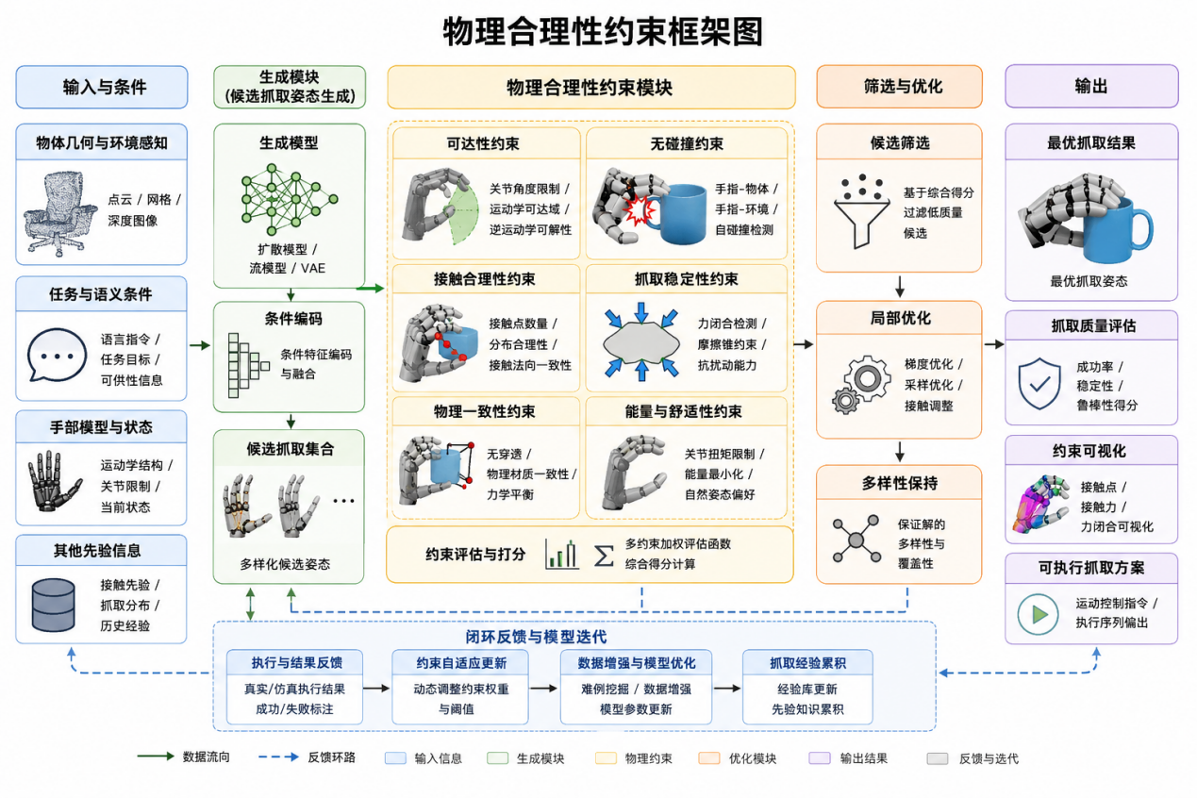
图3 物理合理性约束框架图
近年来，灵巧抓取研究逐渐从“几何上可行的手部姿态生成”转向“物理上可执行、可稳定保持、可迁移到真实硬件的抓取生成”。所谓物理合理性不仅包括无碰撞和低穿透，还包括接触点是否满足摩擦约束、抓持力是否处于安全范围、手部执行器是否能够实现目标动作，以及触觉和力矩反馈能否支撑闭环调整。
运动学重定向对于遥操作和模仿学习至关重要，它能够将人类手势转换为机器人末端执行器的动作，尤其是在需要稳健、类人抓取的物体操作任务中。现有方法主要侧重于复现手部形状，特别是指尖位置，但在适应不同形态的夹爪时，常常导致抓取质量下降。基于此，Qi等人提出了GenHand来解决这些问题[26]，该方法提供了一种运动学重定向算法，通过优化力封闭和运动学相似性，为不同夹爪生成类人抓取。所提出的方法提供可微分解，能够基于输入的人类抓取为各种夹爪生成物理上合理的抓取。
为应对灵巧手的高自由度、遮挡问题，以及由多样的物体几何形状与复杂布局所引发的潜在碰撞，Zhang等人提出了一种基于单视角点云输入的通用灵巧抓取两阶段算法CADGrasp[27]。在第一阶段，预测稀疏 IBS（交互二分空间）作为优化目标，这是一种与场景解耦、同时感知接触与碰撞的表示。稀疏IBS紧凑地编码了灵巧手与场景之间的几何与接触关系，使得稳定且无碰撞的灵巧抓取姿态优化成为可能。为提升对这一高维表示的预测能力，此方法引入了一种具有体素级条件引导和力封闭评分筛选的占据-扩散模型。在第二阶段，该团队基于稀疏IBS开发了若干能量函数与排序策略，用于优化生成高质量的灵巧抓取姿态。
灵巧的机器人操作需要的不仅仅是几何上有效的抓取：它要求基于物理的接触策略，考虑到物体在空间上非均匀的机械特性。然而，现有的抓取规划器通常将物体表面视为结构上均匀的，即使一个几何上完美的抓取也可能因接触在薄弱区域而损坏物体。Semenyakina等人提出了一套基于局部容许接触载荷图的五指机器人手抓取选择与力调控流程[28]。系统从操作者指令中识别目标物体，利用SAM3D重建其三维几何模型，并将模型导入Isaac Sim；然后，通过物理信息驱动的几何分析计算出一幅力分布图，该图编码了每个表面位置在不产生形变的前提下所能承受的最大侧向接触力；抓取候选根据几何有效性和任务目标一致性进行过滤，当多个候选在传统度量下性能相当时，将利用力分布图感知的标准重新排序，优选出在力学容许区域内产生接触的抓取，阻抗控制器根据接触点处局部容许的力来调节每根手指的刚度，从而实现安全可靠的抓取执行。在纸杯、塑料杯和玻璃杯上的验证表明，提出的方法能持续选择结构上更强的接触区域，并将抓持力保持在安全范围内。
接触的变异性、感知的不确定性以及外部扰动，使得抓取执行过程具有随机性。基于期望质量的目标忽略了尾部结果，常常会选择在不利的接触实现下失败的抓取，风险敏感的部分可观测马尔可夫决策过程能够应对这种失败模式，但许多方法使用粒子滤波信念，其扩展性差，阻碍了基于梯度的优化，并且通过高方差近似来估计条件风险价值不稳定性高。Enwerem等人将抓取获取建模为在隐接触参数和物体姿态上的变分推断，用一个可微的高斯混合模型来表示置信度[29]。采用Gumbel-Softmax分量选择和位置-尺度重参数化，将样本表达为置信参数的光滑函数，从而通过一个可微的条件风险价值代理获得路径梯度，以直接优化尾部鲁棒性。
多指灵巧手理论上具备接近人类的操作能力，但由于接触密集型物理特性以及执行机构的不完美，训练能够直接部署到真实硬件上的控制策略依然困难。Zhao等人通过一个实用的仿真到现实强化学习框架来弥合这一差距，该框架利用密集触觉反馈并结合关节力矩感知，显式地调控物理交互[30]。为实现有效的仿真到现实迁移，该方案引入了：
- 一种计算快速的触觉仿真，通过并行正运动学计算密集虚拟触觉单元与物体之间的距离，提供强化学习所需的高速率、高分辨率触觉信号；
- 一种电流到力矩的标定方法，通过将电机电流映射为关节力矩，免除了灵巧手上力矩传感器的需求；
- 执行器动力学建模，通过对齿隙、转矩-速度饱和等非理想效应进行随机化，来弥合执行差距。
通过将触觉与力矩信息纳入观测空间，并配合有效的感知与执行器建模，该系统为实现可靠的灵巧操作提供了一套实用方案。
可供性通过考虑物体的功能，指示在何处以及如何抓取物体，为高效的面向任务抓取奠定基础。对于机器人手来说，可供性不仅仅是物体的几何形状，还包括材质、重量、表面摩擦、可抓握区域等信息，可用作抓取策略的指导：机器人不需要对整个物体建模，只需要识别“可抓握的区域”和“可实现的动作”。然而，当前的面向任务方法往往依赖于局限于特定任务和物体的大规模训练数据，难以泛化到新物体和复杂场景。Tang等人提出了一种新颖的开放词汇抓取框架AffordGrasp[31]，利用视觉-语言模型的推理能力进行上下文可供性推理。与依赖显式任务和物体规范的现有方法不同，此方法直接从隐式的用户指令中推断任务，从而在日常场景中实现更直观、无缝的人机交互。基于推理结果，该框架通过视觉定位模块识别任务相关物体，并确定其部件级别的可供性。这使得模型能够在物体的可供性区域内精确生成面向任务的抓取姿态，确保机器人操作兼具功能性和上下文感知能力。然而灵巧抓握的合成必须同时满足功能意图与物理可行性，然而现有流程往往将语义理解与精细化优化解耦，导致在物体和姿态变化下产生不稳定或缺乏功能性的接触点。多指手的高维度和运动学多样性进一步加剧了这一挑战，使得许多方法依赖于在仿真或昂贵的真实世界试验中收集的、针对特定硬件的抓握数据集。更进一步的，Han等人提出一个数据高效的框架[32]，通过利用预训练生成扩散模型中以物体为中心的语义先验，绕过了机器人抓握数据收集的需求。从原始的人类视频演示中提取时间对齐且细粒度的抓握可供性，并将其与深度图像中的3D场景几何信息融合，以推断具有语义基础的接触目标。进一步将这些可供性区域纳入抓握优化的目标函数中，在优化过程中明确引导每个指尖朝向其预测区域。由此产生的系统能够在常见物体和工具上生成稳定、符合人类直觉的多点接触抓握，并展现出对类别内未见过的物体实例、姿态变化以及多种手部构型的强大泛化能力。主要有以下几方面的意义：
- 提出了一种利用视觉-语言生成先验进行灵巧抓握的语义可供性提取流程；
(ii) 在不构建针对特定硬件的抓握数据集的情况下，展示了跨手部构型的泛化能力；
(iii) 证实了当与基础模型语义相结合时，单深度模态足以实现高性能的抓握合成。其实验结果为实现由人类演示和预训练生成模型驱动的、可扩展且不依赖硬件的灵巧操作指明了一条道路。
- 总结与展望

本文围绕多指灵巧手物抓取生成技术展开综述，系统梳理了该领域从基础数据集、生成式抓取合成、强化学习执行、功能抓取与语义理解，到物理合理性建模的发展脉络。总体来看，灵巧抓取研究正在从早期依赖解析模型和手工设计规则的方法，逐渐转向以大规模数据、生成模型、视觉语言模型和闭环控制策略为核心的数据驱动范式。
首先，在数据集与基准平台方面，大规模仿真数据集为灵巧抓取生成奠定了重要基础DexGraspNet、DexGraspNet 2.0等数据集通过仿真环境生成了海量抓取样本，缓解了灵巧手高维动作空间下数据不足的问题；Dex1B进一步将抓取与关节式操作演示扩展到十亿级规模，推动了大规模数据驱动学习的发展。同时，HRDexDB、DexH2R 等真实多模态数据集补充了视觉、触觉、运动学和动态交互信息，使研究逐渐从静态单物体抓取走向真实交互场景。由此可见，未来灵巧抓取系统的性能提升将越来越依赖仿真数据、真实数据和多模态传感信息之间的协同融合。
其次，在生成式抓取合成方面，扩散模型、流模型、VAE以及接触引导方法显著提升了灵巧抓取姿态生成的多样性、稳定性和泛化能力。扩散模型能够有效建模复杂的手—物交互分布，并支持功能语义、手型差异和物体几何等多条件输入；流模型和VAE方法在潜空间建模、不确定性感知和多样化采样方面具有优势；接触引导方法则通过显式建模手指与物体表面的接触关系，提高了抓取姿态的物理可解释性和任务适应性。尤其是结合视觉语言模型和接触图生成的方法，使灵巧抓取不再局限于稳定抓住物体，而是进一步朝着根据任务意图选择合适接触区域的方向发展。
再次，在强化学习和模仿学习执行方面，研究重点从静态候选抓取生成进一步扩展到动态闭环控制。强化学习方法能够解决灵巧手在实际执行过程中的手指闭合、扰动恢复、臂手协同和接触力调节等问题；层次化强化学习和QP控制等方法降低了高自由度系统直接控制的难度；从人类演示、第一视角视频和单次示范中学习的策略，则提高了技能获取效率和真实场景适应能力。生成模型与强化学习之间具有较强互补性：前者负责生成合理的抓取候选，后者负责将候选转化为可执行、可反馈调整的动作策略。未来二者的深度结合将是实现真实机器人鲁棒抓取的重要路径。
此外，功能抓取与语义理解正在成为灵巧抓取研究的重要趋势。真实任务中，机器人不仅需要知道如何抓取物体，还需要理解为了完成某一任务应当抓取物体的哪个部位、采用何种手型以及如何避免影响后续操作。DextER、DexGraspVLA、AffordGrasp等方法表明，语言指令、视觉语义、物体可供性和接触推理可以共同构成灵巧抓取的高层认知基础。通过将语义理解与低层接触生成相结合，机器人能够生成更加符合任务需求和人类直觉的功能性抓取。
最后，物理合理性是灵巧抓取生成能否走向真实应用的关键。仅仅满足几何可行或姿态自然并不足以保证真实执行成功，抓取还必须满足无碰撞、低穿透、力封闭、摩擦约束、力矩可达、接触安全和执行器动力学约束等物理条件。GenHand、CADGrasp、GraspSense以及基于触觉和力矩反馈的sim-to-real方法表明，未来的灵巧抓取系统需要在生成阶段、筛选阶段和执行阶段同时引入物理约束。尤其是在真实硬件部署中，触觉反馈、力控策略、执行器建模和风险敏感优化将成为提高鲁棒性和安全性的核心因素。
综上所述，灵巧手物抓取生成已经形成了较为完整的技术体系：大规模数据集提供学习基础，生成模型负责抓取候选合成，接触与语义信息提升任务适应性，强化学习和模仿学习实现动态执行，而物理合理性约束保证真实可用性。尽管近年来该领域取得了显著进展，但仍面临若干挑战：其一，仿真数据与真实物理交互之间仍存在明显差距，摩擦、软接触、滑移和执行误差难以完全建模；其二，现有方法对未见物体、复杂杂乱场景和多样化机器人手型的泛化能力仍需进一步加强；其三，语言语义到低层接触力和关节控制之间的映射仍不稳定；其四，高质量真实多模态数据采集成本较高，限制了模型在开放环境中的训练和验证。
未来灵巧抓取生成研究可能沿着以下几个方向继续发展：第一，构建更大规模，更高质量，包含视觉、触觉、力觉、语言信息的多模态真实数据集；第二，发展物理约束与生成模型深度融合的方法，使抓取生成过程天然满足接触、力学和运动学约束；第三，加强视觉语言模型、可供性推理和低层控制策略之间的协同，实现从任务指令到可执行动作的端到端闭环系统；第四，提升跨手型、跨物体、跨场景和跨任务的泛化能力，使灵巧手能够在开放环境中完成更加复杂的具身操作任务。总体而言，灵巧抓取生成正从生成一个可行姿态迈向理解任务、预测接触、满足物理约束并完成真实执行的综合智能阶段，这也将为未来通用具身智能操作能力的发展奠定重要基础。

参考文献
- Robert W. Basedow, Dwayne C. Carmer, and Mark E. Anderson. "HYDICE system: Implementation and performance." SPIE imaging spectrometry, pp. 258-267, 1995.
- S. Dilibal, H. Sahin, J.O. Danquah, M.O.F. Emon, J.-W. Choi, Additively Manufactured Custom Soft Gripper with Embedded Soft Force Sensors for an Industrial Robot, International Journal of Precision Engineering and Manufacturing, 22 (2021) 709-718.
- Y. Tong, H. Liu, Z. Zhang, Advancements in Humanoid Robots: A Comprehensive Review and Future Prospects, IEEE/CAA Journal of Automatica Sinica, 11 (2024) 301-328.
- A. Gupta, Y. Mao, A. Bhatia, X. Cheng, J. King, Y. Hou, M.T. Mason, Extrinsic Dexterous Manipulation with a Direct-drive Hand: A Case Study, in: 2022 IEEE/RSJ International Conference on Intelligent Robots and Systems (IROS), 2022, pp. 4660-4667.
- Wang R, Zhang J, Chen J, et al. Dexgraspnet: A large-scale robotic dexterous grasp dataset for general objects based on simulation[J]. arXiv preprint arXiv:2210.02697, 2022.
- Zhang J, Liu H, Li D, et al. Dexgraspnet 2.0: Learning generative dexterous grasping in large-scale synthetic cluttered scenes[C]//8th Annual Conference on Robot Learning. 2024.
- Ye J, Wang K, Yuan C, et al. Dex1b: Learning with 1b demonstrations for dexterous manipulation[J]. arXiv preprint arXiv:2506.17198, 2025.
- Lim J, Ha T, Choi M, et al. HRDexDB: A Large-Scale Dataset of Dexterous Human and Robotic Hand Grasps[J]. arXiv preprint arXiv:2604.14944, 2026.
- Wang Y, Ye J, Xiao C, et al. DexH2R: A benchmark for dynamic dexterous grasping in human-to-robot handover[C]//Proceedings of the IEEE/CVF International Conference on Computer Vision. 2025: 12702-12712.
- Zhang Z, Zhou L, Liu C, et al. Dexgrasp-diffusion: Diffusion-based unified functional grasp synthesis method for multi-dexterous robotic hands[J]. arXiv preprint arXiv:2407.09899, 2024.
- Jian J, Liu X, Chen Z, et al. G-dexgrasp: Generalizable dexterous grasping synthesis via part-aware prior retrieval and prior-assisted generation[C]//Proceedings of the IEEE/CVF International Conference on Computer Vision. 2025: 11447-11457.
- Wu Z, Zhang X, Chen Z, et al. UniMorphGrasp: Diffusion Model with Morphology-Awareness for Cross-Embodiment Dexterous Grasp Generation[J]. arXiv preprint arXiv:2602.00915, 2026.
- Ning M, Deng C, Zhan Z, et al. Diffangle-Grasp: Dexterous Grasp Synthesis via Fine-Grained Contact Generation and Natural Pose Optimization[J]. Biomimetics, 2025, 10(8): 492.
- Feng Q, Feng J, Chen Z, et al. FFHFlow: Diverse and Uncertainty-Aware Dexterous Grasp Generation via Flow Variational Inference[J]. arXiv preprint arXiv:2407.15161, 2024.
- Zhang L, Bai K, Huang G, et al. Contactdexnet: Multi-fingered robotic hand grasping in cluttered environments through hand-object contact semantic mapping[C]//2025 IEEE/RSJ International Conference on Intelligent Robots and Systems (IROS). IEEE, 2025: 8495-8502.
- Shin H Y, Ko H, Mun J, et al. SECOND-Grasp: Semantic Contact-guided Dexterous Grasping[J]. arXiv preprint arXiv:2605.13117, 2026.
- Zhang H, Wu Z, Huang L, et al. Robustdexgrasp: Robust dexterous grasping of general objects[J]. arXiv preprint arXiv:2504.05287, 2025.
- Lee H J, Lee Y, Alexiev A, et al. Learning Reactive Dexterous Grasping via Hierarchical Task-Space RL Planning and Joint-Space QP Control[J]. arXiv preprint arXiv:2605.03363, 2026.
- Lum T G W, Matak M, Makoviychuk V, et al. Dextrah-g: Pixels-to-action dexterous arm-hand grasping with geometric fabrics[J]. arXiv preprint arXiv:2407.02274, 2024.
- Li B, Qiu S, Bai J, et al. Grasp with push policy for multi-finger dexterity hand based on deep reinforcement learning[J]. Applied Soft Computing, 2024, 167: 112365.
- Shi L, Liu Y, Zeng L, et al. Learning adaptive dexterous grasping from single demonstrations[C]//2025 IEEE/RSJ International Conference on Intelligent Robots and Systems (IROS). IEEE, 2025: 9456-9463.
- Huang Z, Yuan H, Fu Y, et al. Efficient residual learning with mixture-of-experts for universal dexterous grasping[C]//International Conference on Learning Representations. 2025, 2025: 87492-87510.
- Guzey I, Qi H, Urain J, et al. Dexterity from Smart Lenses: Multi-Fingered Robot Manipulation with In-the-Wild Human Demonstrations[J]. arXiv preprint arXiv:2511.16661, 2025.
- Lee J, Park E, Cho M. DextER: Language-driven Dexterous Grasp Generation with Embodied Reasoning[J]. arXiv preprint arXiv:2601.16046, 2026.
- Zhong Y, Huang X, Li R, et al. Dexgraspvla: A vision-language-action framework towards general dexterous grasping[C]//Proceedings of the AAAI Conference on Artificial Intelligence. 2026, 40(22): 18836-18844.
- Qi L, Popoola O, Imran M A, et al. GenHand: generalised human grasp kinematic retargeting[J]. npj Robotics, 2026, 4(1): 19.
- Zhang J, Ma Z, Wu T, et al. CADGrasp: Learning Contact and Collision Aware General Dexterous Grasping in Cluttered Scenes[J]. arXiv preprint arXiv:2601.15039, 2026.
- Semenyakina E, Snegirev I, Lezina M, et al. GraspSense: Physically Grounded Grasp and Grip Planning for a Dexterous Robotic Hand via Language-Guided Perception and Force Maps[J]. arXiv preprint arXiv:2604.05697, 2026.
- Enwerem C, Kalyanaraman S, Baras J S, et al. Variational Neural Belief Parameterizations for Robust Dexterous Grasping under Multimodal Uncertainty[J]. arXiv preprint arXiv:2604.25897, 2026.
- Zhao Z, Dong H, He Z, et al. Closing the Reality Gap: Zero-Shot Sim-to-Real Deployment for Dexterous Force-Based Grasping and Manipulation[J]. arXiv preprint arXiv:2601.02778, 2026.
- Tang Y, Zhang S, Hao X, et al. Affordgrasp: In-context affordance reasoning for open-vocabulary task-oriented grasping in clutter[C]//2025 IEEE/RSJ International Conference on Intelligent Robots and Systems (IROS). IEEE, 2025: 9433-9439.
- Han Y, Peng Y, Yi P, et al. FSAG: Enhancing Human-to-Dexterous-Hand Finger-Specific Affordance Grounding via Diffusion Models[J]. arXiv preprint arXiv:2601.08246, 2026.

